**T.C**

**MİLAS KAYMAKAMLIĞI**

**ŞEHİT MURAT İNCİ ANADOLU İMAM HATİP LİSESİ PROJE OKULU MÜDÜRLÜĞÜ**

****

**2024-2028 STRATEJİK PLANI**

****

**Okul/Kurum Bilgileri**

**Tablo 1 Okul Bilgileri Tablosu**

|  |  |  |  |
| --- | --- | --- | --- |
| **İli: MUĞLA** | | **İlçesi: MİLAS** | |
| **Adres:** | BEÇİN MAHALLESİ KIYILAMA MEVKİİ 52/1 | **Coğrafi Konum (link)** | https://goo.gl/maps/17vpNPADDYK2 |
| **Telefon**  **Numarası:** | 0252-5150110 | **Faks Numarası:** | **-** |
| **e- Posta Adresi:** | 762665@meb.k12.tr | **Web sayfası adresi:** | http://sehitmuratinciaihl.meb.k12.tr |
| **Kurum Kodu:** | **762665** | **Öğretim Şekli:** | Tam Gün |

# IMG_20190304_110849

# Sunuş

2016 Yılı Eylül ayında kurucu müdür olarak göreve başladığım Şehit Murat İnci Anadolu İmam Hatip Lisesi Ana Okul, Ortaokul ve Lise bölümünden ibaret olup 567 öğrenci 75 öğretmen ile eğitim öğretime devam etmekte, bu büyük aileye liderlik yapmanın onurunu ve gururunu yaşamaktayım.

Bölgemizin en büyük aynı zamanda Fen Bilimleri, Sosyal Bilimler alanlarını ve Türkiye’de ilk defa İmam Hatip Spor programı uygulayan okulumuzda idarecilik yapmanın sorumluluk bilinciyle okulumuzu daima geliştirme, büyütme ve yüceltmenin gayreti ve kararlılığı ile çalışmaktayız. Türk Milli Eğitiminin ilke ve amaçlarını ve yaşadığımız bölgenin şartlarını da göz önünde bulundurarak 2024-2028 stratejik planımızı hazırladık. Bizler biliyoruz ki başarıya ulaşmak bir ekip işidir. Öğretmen ve tüm okul çalışanlarını amaca hizmet edecek şekilde motive edebilen okul müdürleri başarılı olurlar. Bu vesileyle verimli, etkili ve sonuç odaklı çalışma, disiplin , istişare ,fikir özgürlüğü hususlarını dikkate alarak tüm paydaşların kendini mutlu hissettiği bir atmosferi sağlamak ve korumak bizim için çok önemlidir. Hedeflerimize doğru koşarken bu planlama bize rehberlik edecektir. Mevcut tüm imkânlarımızı ve zamanımızı en verimli şekilde kullanarak bölgemizde tercih edilen ve her alanda örnek alınan bir okul olmayı hedefliyoruz. Öğrencilerimizin her yönüyle (bilişsel, duyuşsal, fiziki ve pisikomotor)gelişimlerini önemsiyoruz ve onlarla beraber tüm kadromuzu geliştirmenin çabası içerisindeyiz. Dolayısıyla sosyal gezilerden, sportif yarışmalara, kandil gecesi programlarından yurt içi ve yurtdışı projelere kadar birçok alanda faaliyet yapmaktayız. Amacımız, olumsuz düşüncelerden, karamsar yaklaşımlardan hiç etkilenmeden iyi ve güzel olanı gerçekleştirmek ve öğrencilerimize milli şuur, İslam ahlakı, çağın gerektirdiği bilgi ve yeteneği kazandırmak için kararlılıkla hep beraber çalışacağız. Yarınlarımızı emanet edeceğimiz gençleri; geçmişini ve nereye gitmek istediğini bilen, özgüveni yüksek, iletişime açık, spor yapan, aklı, vicdanı ve irfanı hür, üniversiteye ve hayata hazır bireyler olarak yetiştirmeyi hedefliyoruz.

Okulumuzun bu günlere gelmesinde katkı sağlayan tüm iç ve dış paydaşlara, ayrıca stratejik planın hazırlanmasında katkı sağlayan mesai arkadaşlarıma teşekkür ediyorum. Okulumuza ismi verilen şehidimiz Murat İNCİ’yi ve tüm şehitlerimizi rahmetle anıyor, gazilerimize şükranlarımı sunuyorum.

Ercan ÇATAK

Okul Müdürü

**İÇİNDEKİLER**

1. **GİRİŞ VE STRATEJİK PLANIN HAZIRLIK SÜRECİ**
   1. Strateji Geliştirme Kurulu ve Stratejik Plan Ekibi
   2. Planlama Süreci
2. **DURUM ANALİZİ**
   1. Kurumsal Tarihçe
   2. Uygulanmakta Olan Planın Değerlendirilmesi
   3. Mevzuat Analizi
   4. Üst Politika Belgelerinin Analizi
   5. Faaliyet Alanları ile Ürün ve Hizmetlerin Belirlenmesi
   6. Paydaş Analizi
   7. Kuruluş İçi Analiz
      1. Teşkilat Yapısı
      2. İnsan Kaynakları
      3. Teknolojik Düzey
      4. Mali Kaynaklar
      5. İstatistiki Veriler
   8. Dış Çevre Analizi (Politik, Ekonomik, Sosyal, Teknolojik, Yasal ve Çevresel Çevre Analizi -PESTLE)
   9. Güçlü ve Zayıf Yönler ile Fırsatlar ve Tehditler (GZFT) Analizi 2.10.Tespit ve İhtiyaçların Belirlenmesi
3. **GELECEĞE BAKIŞ**
   1. Misyon
   2. Vizyon
   3. Temel Değerler
4. **AMAÇ, HEDEF VE STRATEJİLERİN BELİRLENMESİ**
   1. Amaçlar
   2. Hedefler
   3. Performans Göstergeleri
   4. Stratejilerin Belirlenmesi
   5. Maliyetlendirme
5. **İZLEME VE DEĞERLENDİRME**
6. **Tablo/Şekil/Grafikler/Ekler**

**BÖLÜM 1. GİRİŞ VE STRATEJİK PLANIN HAZIRLIK SÜRECİ**

* 1. **Strateji Geliştirme Kurulu ve Stratejik Plan Ekibi**

**Strateji Geliştirme Kurulu:** Okul müdürünün başkanlığında, bir okul müdür yardımcısı, bir öğretmen ve okul/aile birliği başkanı ile bir yönetim kurulu üyesi olmak üzere 5 kişiden oluşan üst kurul kurulur.

**Stratejik Plan Ekibi:** Okul müdürü tarafından görevlendirilen ve üst kurul üyesi olmayan müdür yardımcısı başkanlığında, belirlenen öğretmenler ve gönüllü velilerden oluşur.

**Tablo 2. Strateji Geliştirme Kurulu ve Stratejik Plan Ekibi Tablosu**

|  |  |  |  |
| --- | --- | --- | --- |
| **Strateji Geliştirme Kurulu Bilgileri** | | **Stratejik Plan Ekibi Bilgileri** | |
| **Adı Soyadı** | **Unvanı** | **Adı Soyadı** | **Unvanı** |
| ERCAN ÇATAK | OKUL MÜDÜRÜ | MEHMET ALİ BALTACI | MÜD.YRD |
| MEHMET ALİ BALTACI | MÜD. YARD. | DENİZ KARSLI SEMİZ | ÖĞRETMEN |
| BERNA ÇAPRAZ | REHBER ÖĞRETMENİ | BERNA ÇAPRAZ | ÖĞRETMEN |
| OKTAY AŞICI | OKUL AİLE BİRLİĞİ BŞK. | SERCAN ÖZTEKİN | ÖĞRETMEN |
|  |  | HACER AKÇAKUYU | ÖĞRETMEN |
|  |  | Beyhan EMİK | VELİ |
|  |  | Mehmet TAYLAN | VELİ |

### **Planlama Süreci:**

2024-2028 dönemi stratejik plan hazırlanma süreci Strateji Geliştirme Kurulu ve Stratejik Plan Ekibi’nin oluşturulması ile başlamıştır. Ekip tarafından oluşturulan çalışma takvimi kapsamında ilk aşamada durum analizi çalışmaları yapılmış ve durum analizi aşamasında, paydaşlarımızın plan sürecine aktif katılımını sağlamak üzere paydaş anketi, toplantı ve görüşmeler yapılmıştır. Durum analizinin ardından geleceğe yönelim bölümüne geçilerek okulumuzun/kurumumuzun amaç, hedef, gösterge ve stratejileri belirlenmiştir

# BÖLÜM II: DURUM ANALİZİ

## **2.1. Kurumsal Tarihçe**

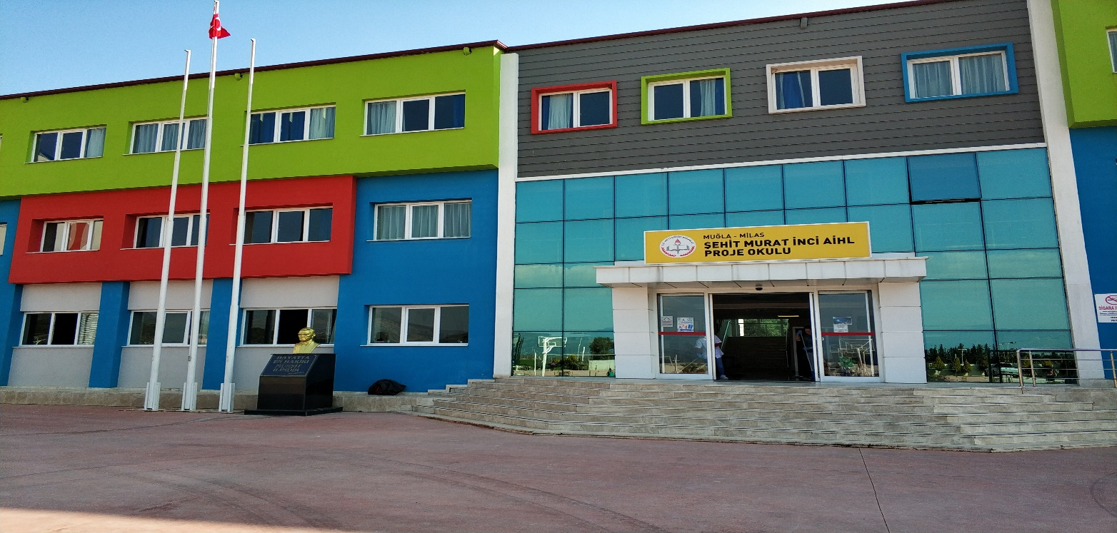

Okulumuz Şehit Murat İnci A.İ.H.L 2016-2017 Eğitim-Öğretim yılında FETÖ/PDY terör örgütüyle bağlantılı olduğu tespit edilerek kapatılan Özel Ümit Kolejinin Devlet tarafından Milli Eğitime devredilmesi ile buraya taşınmıştır. Ahmet Hamdi Helvacıoğlu İmam Hatip Ortaokulu ’da Şehit Murat İnci A.İ.H.L bünyesine bağlanmıştır. 2016-2017 Eğitim Öğretim yılını bünyesinde Anasınıfı, İmam Hatip Ortaokulu ve İmam Hatip Lisesi ile tamamlamıştır.2017-2018 Eğitim-öğretim yılında İmam Hatip müfredatı ile birlikte Türkiye’de ilk defa İmam Hatip Spor programı uygulamaya başlamıştır. Okulumuz Şehit Murat İnci A.İ.H.L Merkezi sınav ile öğrenci alarak Fen ve Sosyal Bilimler programı uygulamakta, aynı zamanda yetenek sınavı ile spor programına öğrenci almaktadır. Okulumuz bölgenin fiziki olarak en büyük ve donanımlı okulu olup ilçemizde sınav ile öğrenci alan üç okuldan biridir.

Okulumuz yetiştirdiği ve yetiştireceği milli sporcular ile ülkemize zeki, çevik ve ahlaklı sporcular ile akademik eğitimde en üst seviyede yer almayı hedeflemektedir

### **2.2.Uygulanmakta Olan Stratejik Planın Değerlendirilmesi**

Uygulanmakta olan stratejik planın değerlendirilmesi, planın uygulanmış olan dönemine ilişkin hedef ve göstergeler bazında gerçekleşme düzeyi üst düzeydedir. Hedefler büyük oranda tamamlanmıştır. Yeni hedefler belirlenerek okulun gelişimini daha üst seviyeye çıkarmak hedeflenmiştir. 2019-2023 Stratejik Planı 5 yıl boyunca uygulanmış, öngördüğümüz hedeflerin önemli çoğunluğuna ulaşılmıştır. Uygulanmakta olan stratejik planda yer alan “Durum Analizi” bölümü, İl ve İlçe Milli Eğitim Müdürlüğümüzün Stratejik Planları ile uyumludur.

## 2.3. Mevzuat Analizi

|  |  |  |  |
| --- | --- | --- | --- |
| KANUN | | | |
| Tarih | **Sayı** | **No** | **Adı** |
| 23/07/1965 | 12056 | 657 | Devlet Memurları Kanunu |
| 14/06/1973 | 14574 | 1739 | Milli Eğitim Temel Kanunu |
| 24/10/2003 | 25269 | 4982 | Bilgi Edinme Hakkı Kanunu |
| 30/03/2012 | 28261 | 6287 | İlköğretim ve Eğitim Kanunu İle Bazı Kanunlarda Değişiklik Yapılmasına Dair Kanun |

Tablo 3:Kanun, Yönetmelik, Yönerge

|  |  |  |
| --- | --- | --- |
| YÖNETMELİK | | |
| Yayımlandığı Resmi Gazete/Tebliğler Dergisi | | Adı |
| Tarih | Sayı |
| 12/10/2013 | 28793 | [Milli Eğitim Bakanlığı Personelinin Görevde Yükselme, Unvan Değişikliği ve Yer Değiştirme Suretiyle Atanması Hakkında Yönetmelik](http://mevzuat.meb.gov.tr/html/persgorunvanatam_1/persatanma_1.html) |
| 07/09/2013 | 28758 | Millî Eğitim Bakanlığı Ortaöğretim Kurumları Yönetmeliği |
| 09/02/2012 | 28199 | Millî Eğitim Bakanlığı Okul-Aile Birliği Yönetmeliği |
| 18/01/2007 | 26407 | Taşınır Mal Yönetmeliği |
| 31/12/2009 | 27449 | Millî Eğitim Bakanlığı Ders Kitapları Ve Eğitim Araçları Yönetmeliği |
| 11/08/1973 | 14622 | Devlet Memurlarının Tedavi Yardımı Ve Cenaze Giderleri Yönetmeliği |
| 25/10/1982 | 17849 | Kamu Kurum Ve Kuruluşlarında Çalışan Personelin Kılık Ve Kıyafetine Dair Yönetmelik |
| 29/10/2011 | 28099 | Devlet Memurlarına Verilecek Hastalık Raporları İle Hastalık Ve Refakat İznine İlişkin Usul Ve Esaslar Hakkında Yönetmelik |
| 12/10/2013 | 28793 | Millî Eğitim Bakanlığı Personelinin Görevde Yükselme, Unvan Değişikliği Ve Yer Değiştirme Suretiyle Atanması Hakkında Yönetmelik |
| 13/08/2005 | 25905 | Öğretmenlik Kariyer Basamaklarında Yükselme Yönetmeliği |
| 12/09/1984 | 18513 | Resmi Mühür Yönetmeliği |
| 02/12/2004 | 25658 | Resmî Yazışmalarda Uygulanacak Esas Ve Usuller Hakkında Yönetmelik |
| 16/05/1988 | 19816 | Devlet Arşiv Hizmetleri Hakkında Yönetmelik |
| 17/04/2001 | 24376 | Millî Eğitim Bakanlığı Rehberlik Ve Psikolojik Danışma Hizmetleri Yönetmeliği |
| 13/01/2005 | 25699 | Millî Eğitim Bakanlığıİlköğretim Ve Orta Öğretim KurumlarıSosyal Etkinlikler Yönetmeliği |
| 28/08/2007 | 26627 | Okul Servis Araçları Hizmet Yönetmeliği |
| 09/08/2006 | 26254 | Millî Eğitim Bakanlığı Kurum Tanıtım Yönetmeliği |
| 02/04/1993 | 21540 | Millî Eğitim Bakanlığına Bağlı Kurumlara Ait Açma, Kapatma Ve Ad VermeYönetmeliği |
| 28/12/1988 | 20033 | Sabotajlara Karşı Koruma Yönetmeliği |
| 26/07/2002 | 24822 | Binaların Yangından Korunması Hakkında Yönetmelik |

|  |  |  |
| --- | --- | --- |
| YÖNERGE | | |
| Yayın | | Adı |
| Tarih | Sayı |
| 25/10/2013 | 3087071 | [Milli Eğitim Bakanlığı Ortaöğretim Kurumlarına Geçiş Yönergesi](http://mevzuat.meb.gov.tr/html/ortaogryonerge/ortogryon_1.html) |
| Kasım 1999 | 2506 | Millî Eğitim Bakanlığı Eğitim Bölgeleri Ve Eğitim Kurulları Yönergesi |
| Ağustos 2003 | 2551 | Millî Eğitim Bakanlığı Eğitim Ve Öğretim Çalışmalarının Plânlı Yürütülmesine İlişkin Yönerge |
| 23/09/2014 | 4145909 | Millî Eğitim Bakanlığı Örgün ve Yaygın Eğitimi Destekleme ve Yetiştirme Kursları Yönergesi |
| Mart 2001 | 2522 | Millî Eğitim Bakanlığı Personeli  İzin Yönergesi |
| Mart 2007 | 2594 | Millî Eğitim Bakanlığı Bayrak Törenleri Yönergesi |

## 

## 2.4.Üst Politika Belgeleri Analizi

Üst politika belgeleri;

* 12. Kalkınma Planı
* Cumhurbaşkanlığı Programı,
* Orta Vadeli Program,
* Cumhurbaşkanlığı Yıllık Programı,
* Millî Eğitim Bakanlığı Stratejik Planı,
* İl Millî Eğitim Müdürlüğü Stratejik Planı,
* İlçe Millî Eğitim Müdürlüğü Stratejik Planı ile
* Okul/kurumu ilgilendiren ulusal, bölgesel ve sektörel strateji eylem planlarını ifade eder.

**Tablo 4. Üst Politika Belgeleri Analizi Tablosu**

|  |  |  |
| --- | --- | --- |
| **Üst Politika Belgesi** | **İlgili Bölüm/Referans** | **Verilen Görev/İhtiyaçlar** |
| 5018 sayılı Kamu Mali Yönetimi ve Kontrol Kanunu | 9. ve 41. Maddeler | Kurum Faaliyetlerinde bütçenin etkin ve verimli kullanımı Stratejik Plan Hazırlama İzleme ve Değerlendirme Çalışmaları |
| 30344 sayılı Kamu İdarelerinde Stratejik Plan Hazırlamaya İlişkin Usul ve Esaslar Hakkında Yönetmelik | Tümü | 5 yıllık hedefleri içeren Stratejik Plan hazırlanması |
| Kamu İdareleri İçin Stratejik Plan Hazırlama Kılavuzu | Tümü | 5 yıllık hedefleri içeren Stratejik Plan hazırlanması |
| MEB 2024-2028 Stratejik Plan Hazırlık Programı | Tümü | 2024-2028 Stratejik Planı Hazırlama Takvimi |
| Kamu İdarelerince Hazırlanacak Faaliyet Raporu Hakkında Yönetmelik | Tümü | Her bir mali yıl için belirlenen hedeflerin gerçekleşme durumlarının tespiti, raporlanması |

**2.5. Faaliyet Alanları ile Ürün Hizmetlerinin Belirlenmesi**

**Tablo 5. Faaliyet Alanlar/Ürün ve Hizmetler Tablosu**

|  |  |
| --- | --- |
| **Faaliyet Alanı** | **Ürün/Hizmetler** |
| **Öğretim-eğitim faaliyetleri** | **Öğrenci İşleri** Kayıt-nakil işleri Devam-devamsızlık Sınıf geçme  Sınav hizmetleri |
| **Rehberlik faaliyetleri** | Öğrencilere rehberlik yapmak Velilere rehberlik etmek Rehberlik faaliyetlerini yürütmek |
| **Sosyal faaliyetler** | Öğrencilerin sosyal faaliyetleri planlanır  Okul gezilerini planlamak |
| **Sportif faaliyetler** | Öğrencilerin sportif faaliyetleri planlanır  Okul içi sportif faaliyetler planlanır  İl ve ilçe yarışmalarına katılımlar planlanır |
| **Kültürel ve sanatsal faaliyetler** | Kültür faaliyetleri planlanır |
| **İnsan kaynakları faaliyetleri (mesleki gelişim faaliyetleri, personel etkinlikleri…)** | Öğrenci mesleki gelişim faaliyetleri planlanır  Okul personel gezileri ve etkinlikleri planlanır |
| **Okul aile birliği faaliyetleri** | Okul aile birliği toplantıları planlanır  Okul aile birliği etkinlikleri planlanır |
| **Öğrencilere yönelik faaliyetler** | Öğrenci kişisel gelişim faaliyetleri planlanır  Öğrencilere yönelik kariyer günleri planlanır |
| **Ölçme değerlendirme faaliyetleri** | Okuldaki ortak yazılı sınavlar planlanır  9, 10 ve 11. Sınıflara yönelik aylık Kazanım Değerlendirme Sınavları planlanır  12. sınıflara yönelik YKS hazırlık sınavları planlanır |
| **Öğrenme ortamlarına yönelik faaliyetler** | Okul içi düzenlemeler planlanır  Çalışma odaları ve kütüphanelerin kullanımı planlanır |
| **Ders dışı faaliyetler** | Egzersiz çalışmaları planlanır |

**2.6. Paydaş Analizi**

Kurumumuzun temel paydaşları öğrenci, veli ve öğretmen olmakla birlikte eğitimin dışsal etkisi nedeniyle okul çevresinde etkileşim içinde olunan geniş bir paydaş kitlesi bulunmaktadır. Paydaşlarımızın görüşleri anket, toplantı, dilek ve istek kutuları, elektronik ortamda iletilen önerilerde dâhil olmak üzere çeşitli yöntemlerle sürekli olarak alınmaktadır.

**Tablo 6. Paydaşların Belirlenmesi Tablosu**

|  |  |  |
| --- | --- | --- |
| **PAYDAŞ LİSTESİ** | | |
| **PAYDAŞ ADI** | **NEDEN PAYDAŞ** | **İÇ-DIŞ** |
| **Bakanlık** | Eğitimi mevzuat ile yönlendirme | Dış |
| **Valilik** | İdari konularda işbirliği ve destek | Dış |
| **İl Milli Eğitim Müdürlüğü** | İdari konularda işbirliği ve destek | Dış |
| **Okul yöneticileri** | Yetki ve organizasyon | İç |
| **Ders Öğretmenleri** | Eğitim ve öğretimin niteliği | İç |
| **Rehber öğretmen** | Öğrenciye Rehberlik | İç |
| **Memur** | Mali ve ayni yönetim desteği | İç |
| **Hizmetli** | Yardımcı hizmetler | İç |
| **Öğrenciler** | Hizmetten yararlanan | İç |
| **Okul-Aile Birliği** | Hizmetten yararlanan | İç |
| **Mezunlarımız** | Okulun vizyon yansıması | Dış |
| **Velilerimiz** | Tedarikçi | Dış |
| **Kantin işletmecisi** | Beslenme ihtiyacının giderilmesi | İç |
| **Belediye Başkanlığı** | Çevre hizmetlerine destek | Dış |
| **Emniyet teşkilatı** | Okul çevresinin güvenliğinin sağlanması | Dış |
| **Sağlık kuruluşları** | Öğrencilerin sağlığının korunması | Dış |
| **Yardımsever kişi ve kuruluşlar** | Maddi yardım ve destekte bulunma | Dış |
| **Sosyal Kulüpler** | Öğrencilere sosyal etkinlik planlama | İç |

**PAYDAŞLARIN ÖNCELİKLENDİRİLMESİ**

**Tablo 7. İç Paydaşların Önceliklendirilmesi Tablosu**

|  |  |  |
| --- | --- | --- |
| **İÇ PAYDAŞLARIN ÖNCELİKLENDİRİLMESİ** | | |
| **Paydaş Adı** | **Neden Paydaş** | **Önceliği** |
| **Okul yöneticileri** | Yetki ve organizasyon | 1 |
| **Ders Öğretmenleri** | Eğitim ve öğretimin niteliği | 2 |
| **Rehber öğretmen** | Öğrenciye Rehberlik | 4 |
| **Memur** | Mali ve ayni yönetim desteği | 6 |
| **Hizmetli** | Temizlik, hizmete hazır bulundurma | 9 |
| **Öğrenciler** | Hizmetten yararlanan | 3 |
| **Okul-Aile Birliği** | Destek ve girdi sağlayan | 5 |
| **Kantin İşletmecisi** | Beslenme ihtiyacının karşılanması | 8 |
| **Sosyal Kulüpler** | Öğrencilere sosyal yönden gelişim | 7 |

**Tablo 8. Dış Paydaşların Önceliklendirilmesi Tablosu**

|  |  |  |
| --- | --- | --- |
| **DIŞ PAYDAŞLARIN ÖNCELİKLENDİRİLMESİ** | | |
| **Paydaş Adı** | **Neden Paydaş** | **Önceliği** |
| **Bakanlık** | Eğitimi mevzuat ile yönlendirme | 2 |
| **Valilik** | İdari konularda işbirliği ve destek | 4 |
| **İl Milli Eğitim Müdürlüğü** | İdari konularda işbirliği ve destek | 1 |
| **Mezunlarımız** | Okulun vizyon yansıması | 6 |
| **Velilerimiz** | Tedarikçi | 3 |
| **Belediye Başkanlığı** | Çevre hizmetlerine destek | 5 |
| **Emniyet teşkilatı** | Okul çevresinin güvenliğinin sağlanması | 9 |
| **Sağlık kuruluşları** | Öğrencilerin sağlığının korunması | 11 |
| **Yardımsever kişi ve kuruluşlar** | Maddi yardım ve destekte bulunma | 7 |

**Paydaş anketlerine ilişkin ortaya çıkan temel sonuçlara altta yer verilmiştir \* :**

**Öğrenci Anketi Sonuçları:**

Okulumuzda bulunan 245 öğrencimize 29 soru ve öğrenci görüşlerini içeren değerlendirme anketi uygulanmıştır.

**Anket sonuçlarına göre;**

Öğrencilerimiz okul idaresi, öğretmenleri ve rehberlik servisi ile rahat ve güven içerisinde iletişim kurabildiklerini, ihtiyaçlarını dile getirebildiklerini, okul binası ve diğer fiziki mekânların yeterli olduğunu, okulun temiz olduğunu, okulda oluşan aile ortamında kendilerini güvende hissettiklerini ifade etmişlerdir.

**Öğretmen Anketi Sonuçları:**

Okulumuzda bulunan 42 öğretmenimize 13 soru ve Öğretmen görüşlerini içeren değerlendirme anketi uygulanmıştır.

**Anket sonuçlarına göre;**

Öğretmenlerimiz okulda kurum kültürünün geliştiğini ve bundan memnuniyet duyduklarını ifade etmişlerdir. Okulda yeterli imkân ve donanımın olduğunu, öğretmenlere yönelik sosyal ve kültürel faaliyetlerin düzenlendiği, öğretmenlere karşı adil ve eşit davranıldığı ifade edilmiştir.

**Veli Anketi Sonuçları:**

Okulumuzda öğrencisi bulunan 185 velimize 12 soru ve veli görüşlerini içeren değerlendirme anketi uygulanmıştır.

**Anket sonuçlarına göre;**

Velilerimiz okulun fiziki imkânlarından memnun olduklarını, idareci ve öğretmenlerle iletişim içerisinde olduklarını ve istediklerinde iletişim kurduklarını söylemişlerdir. Öğrencilerin akademik başarılarının arttırılması hususunda yapılacak çalışmalara her türlü katkı ve desteği vereceklerini bu konuda okul idaresinin destekçisi olduklarını ifade etmişlerdir.

**Öğretmen, Öğrenci ve Veli Anketi Sonuçları:**

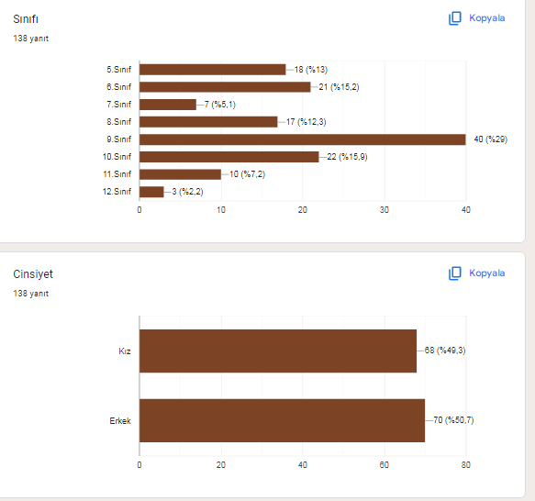

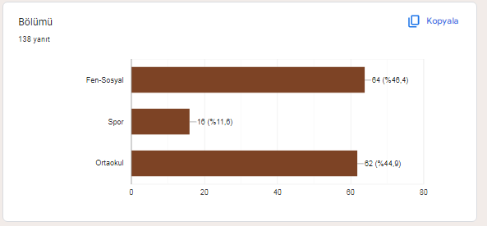

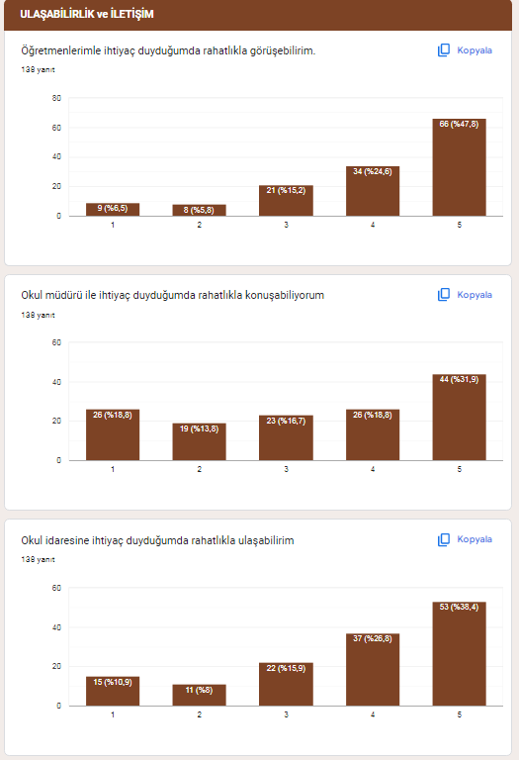

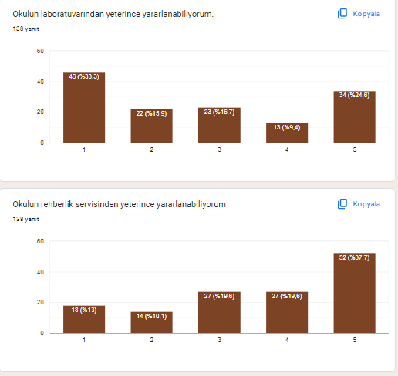

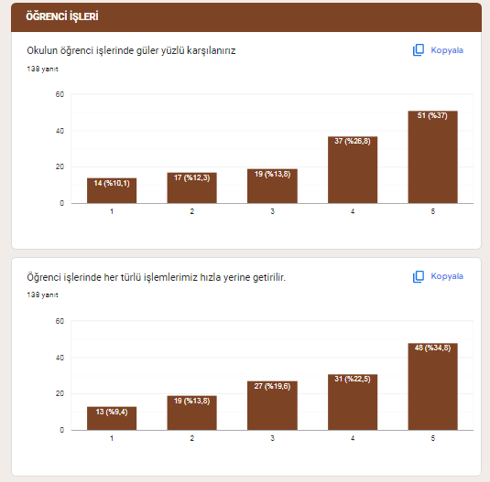

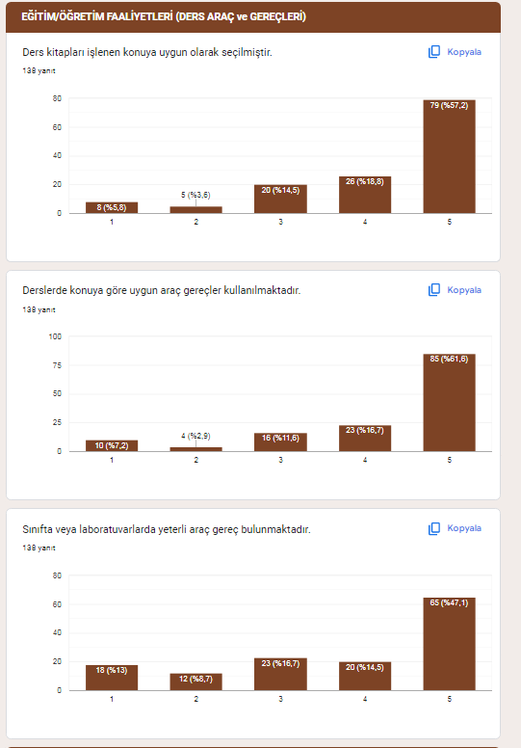

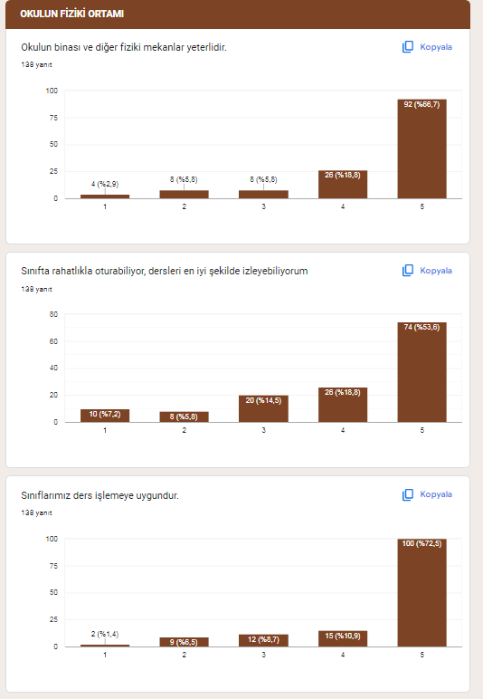

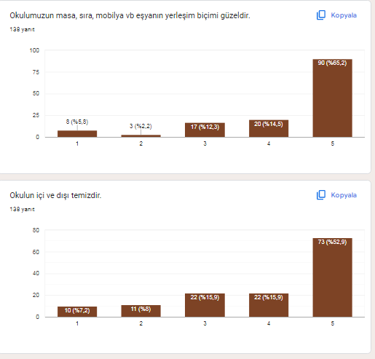

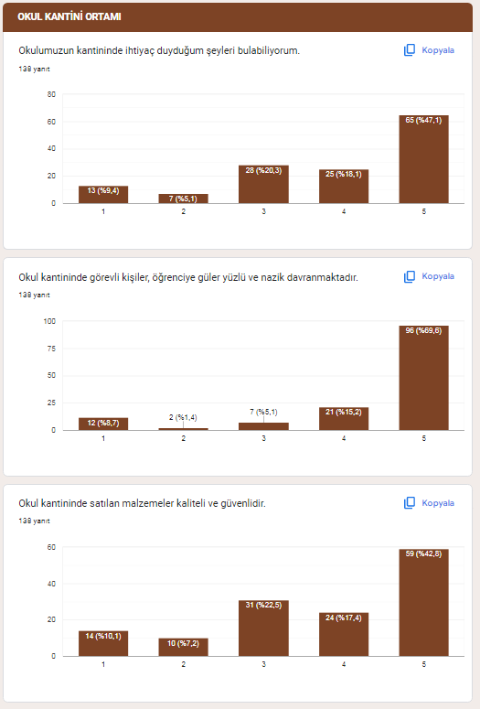

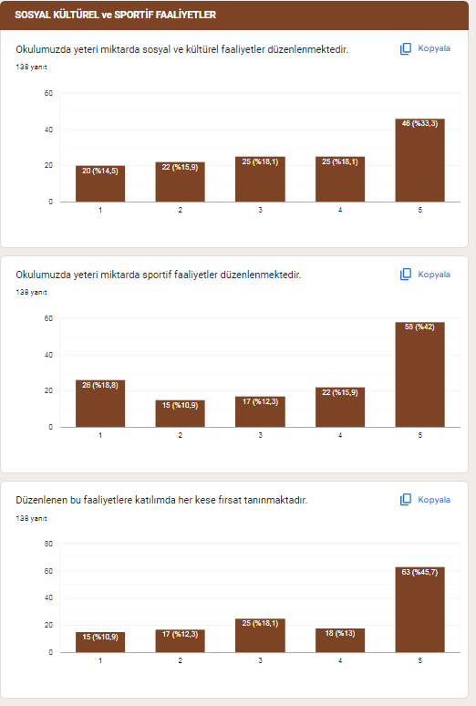

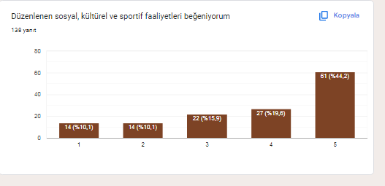

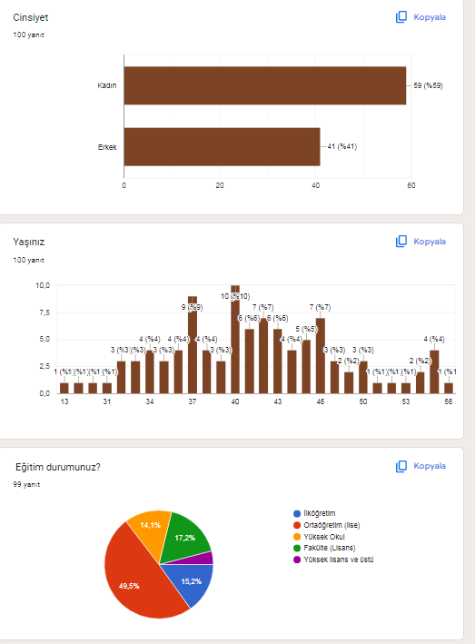

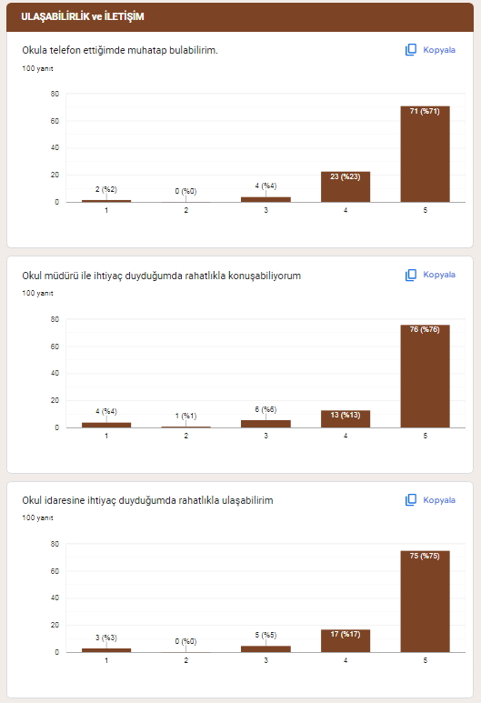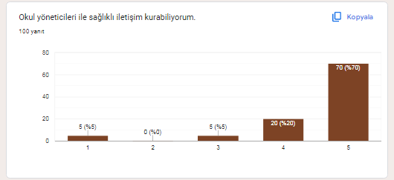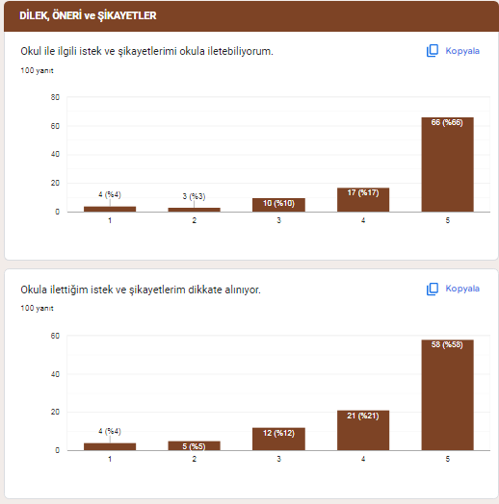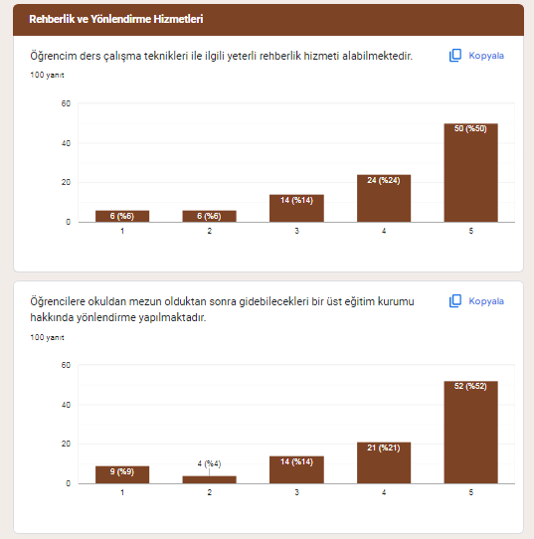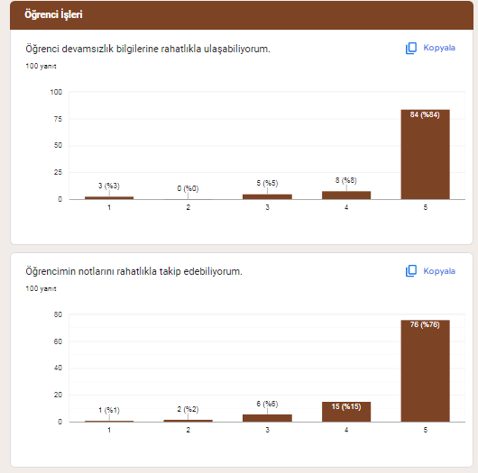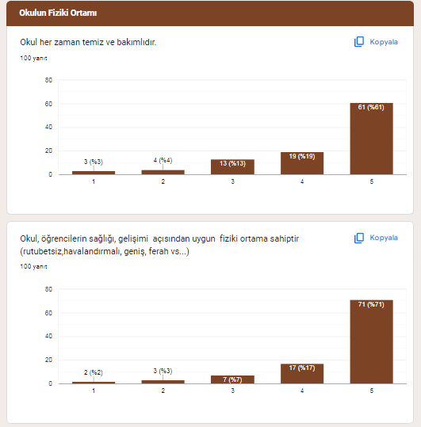

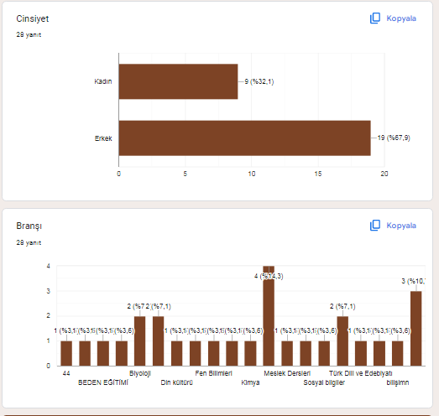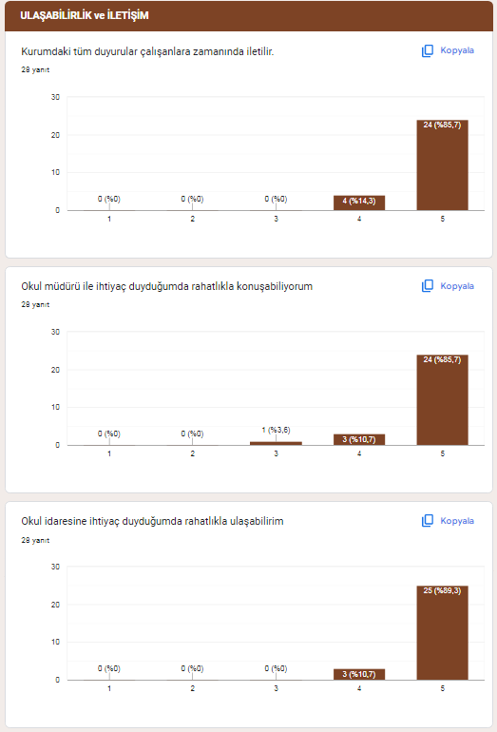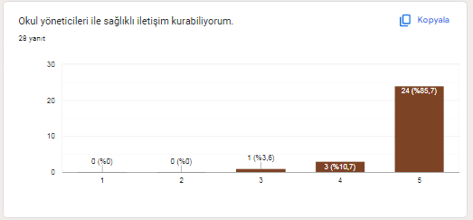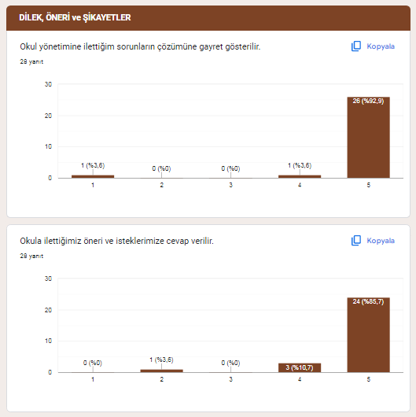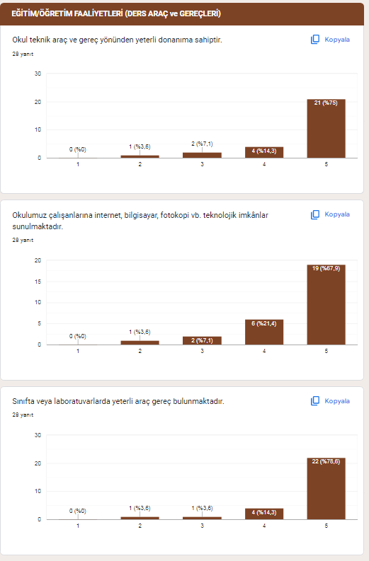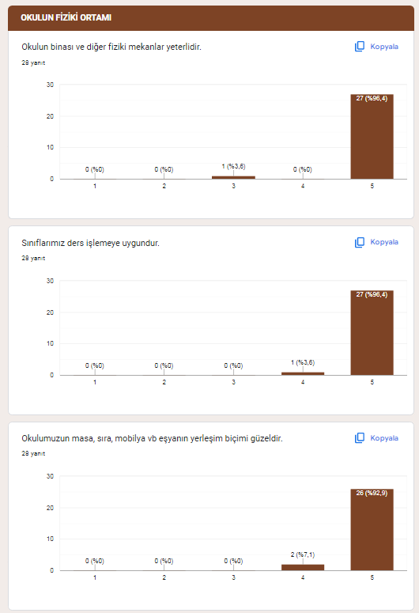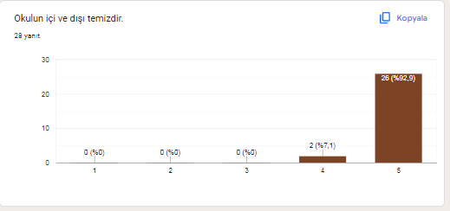

**2.7. Kuruluş İçi Analiz**

**2.7.1. Teşkilat Yapısı:**

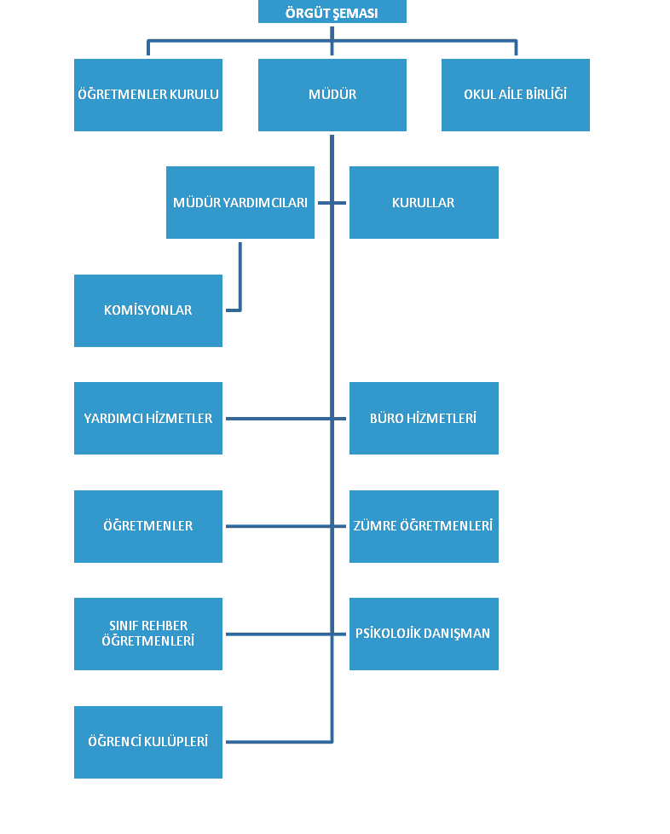

**Şema 1.Örgüt Şeması**

**2.7.2: İnsan Kaynakları**

### Çalışan Bilgileri

Okulumuzun çalışanlarına ilişkin bilgiler altta yer alan tabloda belirtilmiştir.

**Tablo 9: Çalışan Bilgileri Tablosu**

|  |  |  |  |
| --- | --- | --- | --- |
| **Unvan\*** | **Erkek** | **Kadın** | **Toplam** |
| Okul Müdürü ve Müdür Yardımcısı | **5** | **0** | **5** |
| Sınıf Öğretmeni | **0** | **0** | **0** |
| Branş Öğretmeni | **42** | **19** | **61** |
| Rehber Öğretmen | **0** | **1** | **1** |
| İdari Personel | **5** | **0** | **5** |
| Yardımcı Personel | **4** | **7** | **11** |
| Güvenlik Personeli | **0** | **0** | **0** |
| **Toplam Çalışan Sayıları** | **56** | **27** | **83** |

**Tablo 10. İdari Personelin Hizmet Süresine İlişkin Bilgiler**

|  |  |  |
| --- | --- | --- |
| **Hizmet Süreleri** | **2024 Yılı İtibarıyla** | |
| **Kişi Sayısı** | % |
| 1-4 Yıl | 5 | 100 |
| 5-6 Yıl | - | - |
| 7-10 Yıl | - | - |
| 10 Yıl Üzeri | - | - |

**Tablo 11. Okul/Kurumda Oluşan Yönetici Sirkülasyonu Oranı**

|  |  |  |  |  |  |  |
| --- | --- | --- | --- | --- | --- | --- |
|  | **Yıl İçerisinde Okul/Kurumdan Ayrılan Yönetici Sayısı** | | | **Yıl İçerisinde Okul/Kurumda Göreve Başlayan Yönetici Sayısı** | | |
| **2021** | **2022** | **2023** | **2021** | **2022** | **2023** |
| **TOPLAM** | - | - | 1 | - | - | 1 |

**Tablo 12. Öğretmenlerin Hizmet Süreleri (Yıl İtibarıyla) Tablosu**

|  |  |  |  |
| --- | --- | --- | --- |
| **Hizmet Süreleri** | **Kadın** | **Erkek** | **Toplam** |
| 1-3 Yıl | 15 | 20 | 35 |
| 4-6 Yıl | 12 | 12 | 24 |
| 7-10 Yıl | 1 | 1 | 2 |
| 11-15 Yıl | - | -- | - |
| 16-20 | - | - | - |
| 20 ve üzeri | - | - | - |

**Tablo 13. Kurumda Gerçekleşen Öğretmen Sirkülâsyonunun Oranı**

|  |  |  |  |  |  |  |
| --- | --- | --- | --- | --- | --- | --- |
|  | **Yıl İçerisinde Kurumdan Ayrılan Öğretmen Sayısı** | | | **Yıl İçerisinde Kurumda Göreve Başlayan Öğretmen Sayısı** | | |
| **2021** | **2022** | **2023** | **2021** | **2022** | **2023** |
| TOPLAM | 2 | 2 | 3 | 2 | 2 | 3 |

**Tablo 14. Kurumdaki Mevcut Hizmetli/ Memur Sayısı Tablosu**

|  |  |  |  |  |  |  |
| --- | --- | --- | --- | --- | --- | --- |
|  | **Görevi** | **Erkek** | **Kadın** | **Eğitim Durumu** | **Hizmet Yılı** | **Toplam** |
| 1 | Memur |  |  |  |  |  |
| 2 | Hizmetli | 2 | 4 | Lise | 7-15 | 6 |

### **2.7.3: Teknolojik Düzey**

Teknolojik kaynaklar başta olmak üzere okulumuzda bulunan çalışır durumdaki donanım malzemesine ilişkin bilgiye alttaki tabloda yer verilmiştir.

**Tablo 15: Teknolojik Kaynaklar Tablosu**

|  |  |  |  |
| --- | --- | --- | --- |
| Akıllı Tahta Sayısı | 33 | TV Sayısı | 3 |
| Masaüstü Bilgisayar Sayısı | 30 | Yazıcı Sayısı | 10 |
| Taşınabilir Bilgisayar Sayısı | 7 | Fotokopi Makinası Sayısı | 6 |
| Projeksiyon Sayısı | 1 | İnternet Bağlantı Hızı | 24 mb |

**2.7.4: Mali Kaynaklar**

### **Gelir ve Gider Bilgisi**

Okulumuzun genel bütçe ödenekleri, okul aile birliği gelirleri ve diğer katkılarda dâhil olmak üzere gelir ve giderlerine ilişkin son iki yıl gerçekleşme bilgileri alttaki tabloda verilmiştir.

Tablo 16: Gelir-Gider Tablosu

|  |  |  |
| --- | --- | --- |
| **Yıllar** | **Gelir Miktarı** | **Gider Miktarı** |
| 2022 | 196075,60TL | 196075,60TL |
| 2023 | 193868,78 TL | 193868,78 TL |

**Tablo 17 . Kaynak Tablosu**

|  |  |  |  |  |  |
| --- | --- | --- | --- | --- | --- |
| **Kaynaklar** | **2024** | **2025** | **2026** | **2027** | **2028** |
| Genel Bütçe | ------- | ------- | ------- | ------- | ------- |
| Okul Aile Birliği | 150.000 | 200.000 | 250.000 | 300.000 | 350.000 |
| Özel İdare | ------- | ------- | ------- | ------- | ------- |
| Döner Sermaye | ------- | ------- | ------- | ------- | ------- |
| Dış Kaynak/Projeler | ------- | ------- | ------- | ------- | ------- |
| Diğer | 70.000 | 85.000 | 100.000 | 150.000 | 200.000 |
| TOPLAM | 220.000 | 285.000 | 350.000 | 450.000 | 550.000 |

**Tablo18 . Harcama Kalemler**

|  |  |
| --- | --- |
| **Harcama Kalemi** | **Çeşitleri** |
| Personel | Sözleşmeli olarak çalışan personelin (sekreter temizlik,  güvenlik) ücret, vergi, sigorta vb. giderleri |
| Onarım | Okul/kurum binası ve tesisatlarıyla ilgili her türlü  küçük onarım; makine, bilgisayar, yazıcı vb. bakım giderleri |
| Sosyal-sportif faaliyetler | Etkinlikler ile ilgili giderler |
| Temizlik | Temizlik malzemeleri alımı |
| İletişim | Telefon, faks, internet, posta, mesaj giderleri |
| Kırtasiye | Her türlü kırtasiye ve sarf malzemesi giderleri |

**2.7.5: İstatistiki Veriler**

Okulumuzun binası ile açık ve kapalı alanlarına ilişkin temel bilgiler altta yer almaktadır.

**Tablo 19: Okul Yerleşkesine İlişkin Bilgiler**

|  |  |  |  |  |
| --- | --- | --- | --- | --- |
| **Okul Bölümleri \*** | | **Özel Alanlar** | **Var** | **Yok** |
| Okul Kat Sayısı | **3** | Çok Amaçlı Salon | **X** |  |
| Derslik Sayısı | **34** | Çok Amaçlı Saha | **X** |  |
| Derslik Alanları (m2) | **43.5 m2** | Kütüphane | **X** |  |
| Kullanılan Derslik Sayısı | **27** | Fen Laboratuvarı | **X** |  |
| Şube Sayısı | **27** | Bilgisayar Laboratuvarı | **X** |  |
| İdari Odaların Alanı (m2) | **16m2** | İş Atölyesi |  | **X** |
| Öğretmenler Odası (m2) | **64m2** | Beceri Atölyesi |  | **X** |
| Okul Oturum Alanı (m2) | **6400 m2** | Pansiyon | **X** |  |
| Okul Bahçesi (Açık Alan)(m2) | **10097,81 m2** |  |  |  |
| Okul Kapalı Alan (m2) | **6400 m2** |  |  |  |
| Sanatsal, bilimsel ve sportif amaçlı toplam alan (m2) | **16497,81 m2** |  |  |  |
| Kantin (m2) | **41m2** |  |  |  |
| Tuvalet Sayısı | **10** |  |  |  |
| **Diğer (………….)** |  |  |  |  |

### **Tablo 20: Sınıf ve Öğrenci Bilgileri**

Okulumuzda yer alan sınıfların öğrenci sayıları alttaki tabloda verilmiştir.

|  |  |  |  |  |  |  |  |
| --- | --- | --- | --- | --- | --- | --- | --- |
| **SINIFI** | Kız | Erkek | **Toplam** | **SINIFI** | Kız | Erkek | **Toplam** |
| 9-A | 9 | 9 | 18 | 10-A | 9 | 5 | 14 |
| 9-B | 7 | 12 | 19 | 10-B | 6 | 7 | 13 |
| 9-C | 8 | 10 | 18 | 10-C | 8 | 11 | 19 |
| 9-D | 0 | 15 | 15 | 10-D | 0 | 9 | 9 |
| 9-E | 0 | 16 | 16 | 10-E | 0 | 9 | 9 |
| 11-A | 8 | 6 | 14 | 12-A | 6 | 10 | 16 |
| 11-B | 9 | 11 | 20 | 12-B | 10 | 8 | 18 |
| 11-D | 0 | 12 | 12 | 12-D | 0 | 16 | 16 |
|  |  |  |  | 12-E | 0 | 15 | 15 |

### **2.8.Çevre Analizi (PESTLE)**

Çevre analiziyle okul/kurum üzerinde etkili olan veya olabilecek politik, ekonomik, sosyo-kültürel, teknolojik, yasal çevresel dış etkenlerin tespit edilmesi amaçlanır. Dış çevreyi oluşturan unsurlar (nüfus, demografik yapı, coğrafi alan, kentsel gelişme, sosyokültürel hayat, ekonomik, sosyal, politik, kültürel durum, çevresel, teknolojik ve rekabete yönelik etkenler vb.) okul ve kurumun kontrolü dışındaki koşullara bağlı ve farklı eğilimlere sahiptir. Bu unsurlar doğrudan veya dolaylı olarak okul/kurumun faaliyet alanlarını etkilemektedir.

Bu bölümde, okul/kurumu etkileyen ya da etkileyebilecek dış çevre eğilimleri ve koşulları değerlendirilir.

Bu analiz ile elde edilen veriler, GZFT analizinin “fırsatlar” ve “tehditler” bölümlerinin oluşturulmasında zemin oluşturur. Tespit ile ihtiyaçların belirlenmesi ise stratejilerin geliştirilmesinde önemli bir rol oynayacaktır.

Söz konusu etkenlerin tespit edilmesinde PESTLE matrisinden faydalanılır.

**Tablo 21: PESTLE Analiz Tablosu**

|  |  |
| --- | --- |
| **Politik-Yasal etkenler** | **Ekonomik etkenler** |
| * Kalkınma Planı ve Orta Vadeli Program, * Bakanlık, il ve ilçe stratejik planlarının incelenmesi, * Yasal yükümlülüklerin belirlenmesi, * Oluşturulması gereken kurul ve komisyonlar, * Okul/kurum çevresindeki politik durum. | * Okul/kurumun bulunduğu çevrenin genel gelir durumu, * İş kapasitesi, * Okul/kurumun gelirini arttırıcı unsurlar, * Okul/kurumun giderlerini arttıran unsurlar, * Tasarruf sağlama imkânları, * İşsizlik durumu, * Mal-ürün ve hizmet satın alma imkânları, * Kullanılabilir bütçe |
| **Sosyokültürel etkenler** | **Teknolojik etkenler** |
| * Kariyer beklentileri, * Ailelerin ve öğrencilerin bilinçlenmeleri, * Aile yapısındaki değişmeler (geniş aileden çekirdek aileye geçiş, erken yaşta evlenme vs.), * Nüfus artışı, * Göç, * Nüfusun yaş gruplarına göre dağılımı, * Hayat beklentilerindeki değişimler (Hızlı para kazanma   hırsı, lüks yaşama düşkünlük, kırsal alanda kentsel yaşam),   * Beslenme alışkanlıkları, * Değerler, mesleki etik kuralları vb. | * Okul/kurumun teknoloji kullanım durumu * e- Devlet uygulamaları, * Dijital Platformlar üzerinden uzaktan eğitim imkânları, * Okul/kurumun sahip olmadığı teknolojik araçlar * Personelin ve öğrencilerin teknoloji kullanım kapasiteleri, * Personelin ve öğrencilerin sahip   olduğu teknolojik araçlar,   * Teknoloji alanındaki gelişmeler * Teknolojinin eğitimde kullanımı |
| **Çevresel Etkenler** | |
| * Hava ve su kirlenmesi, * Toprak yapısı, * Bitki örtüsü, * Doğal kaynakların korunması için yapılan çalışmalar, * Çevrede yoğunluk gösteren hastalıklar, * Doğal afetler (deprem kuşağında bulunma, Covid 19, kene vakaları vb.) | |

## **GZFT (Güçlü, Zayıf, Fırsat, Tehdit) Analizi \***

Okulumuzun temel istatistiklerinde verilen okul künyesi, çalışan bilgileri, bina bilgileri, teknolojik kaynak bilgileri ve gelir gider bilgileri ile paydaş anketleri sonucunda ortaya çıkan sorun ve gelişime açık alanlar iç ve dış faktör olarak değerlendirilerek GZFT tablosunda belirtilmiştir. Dolayısıyla olguyu belirten istatistikler ile algıyı ölçen anketlerden çıkan sonuçlar tek bir analizde birleştirilmiştir.

Kurumun güçlü ve zayıf yönleri donanım, malzeme, çalışan, iş yapma becerisi, kurumsal iletişim gibi çok çeşitli alanlarda kendisinden kaynaklı olan güçlülükleri ve zayıflıkları ifade etmektedir ve ayrımda temel olarak okul müdürü/müdürlüğü kapsamından bakılarak iç faktör ve dış faktör ayrımı yapılmıştır.

### **İçsel Faktörler \***

**Tablo 22: Güçlü Yönler**

|  |  |
| --- | --- |
| Öğrenciler | Öğrencilerin sınav ile seçilmesi. Spor programına Yetenek Sınavı, Fen Sosyal programına ise Liselere Geçiş Sınavı Sonuçları ile öğrenci alınmaktadır. |
| Çalışanlar | Alanında başarılı uzman öğretmenlerin seçilerek onlarla çalışılması. |
| Veliler | Okulun ve öğrencinin potansiyelinin farkında olmaları. |
| Bina ve Yerleşke | Okulun şehir merkezinden uzakta olmasından dolayı dikkat dağıtıcı unsurların olmayışı, bölgenin en büyük okulu olması, pansiyonlu olması. |
| Donanım | Bölgenin en büyük okulu olması ile birlikte, okulumuzda konferans salonu, sinema salonu, müzik sınıfı, yemekhane, kantin, kapalı ve açık spor alanları, halı saha bulunmaktadır. |
| Bütçe | Okulumuzun pansiyonlu olması . Ödeneklerin düzenli gelmesi. |
| Yönetim Süreçleri | Okul idaresi olarak alt üst ilişkilerinde hiçbir problem ve zorlanma yaşamamaktayız. Okul yönetiminin tarafsız ve demokratik yönetim anlayışının benimsenmesi iç huzuru sağlamaktadır. |
| İletişim Süreçleri | Velilerimiz ile mail, sms, telefon ve yüz yüze iletişim imkânlarının hepsi etkili şekilde kullanılmaktadır. |
| vb | Spor programı uygulayan okulumuzda futbol, basketbol, hentbol, voleybol, okçuluk, güreş, karate, kort tenisi, masa tenisi, badminton ve atletizm alanlarının tamamında faaliyet gösterilmektedir. |

**Tablo 23: Zayıf Yönler**

|  |  |
| --- | --- |
| Öğrenciler | Taşımalı öğrenci sayısının fazla olması, Güreş eğitim merkezi ve pansiyonumuzda kalan öğrenci sayısının fazla olması, yeni açılan bir okul olduğundan ilk yerleştirmelerden sonra yerleştirme puanlarının düşmesi. |
| Çalışanlar | Teknik personel bulunmaması. Proje okullarında çalışacak yardımcı personellerin seçilemiyor olması. |
| Veliler | Velilerimizin teknolojiyi aktif şekilde kullanmamaları ve eğitim seviyesinin düşük olması. |
| Bina ve Yerleşke | Binanın şehir merkezinden uzakta olması öğrenciler için ulaşım maliyetini artırmaktadır. Okul binasının özel okul imkanlarıyla donatılmasından ötürü eğitim öğretime hazır tutulması, tamir, tadilat ve bakım – onarımı zorlaştırmaktadır. |
| Donanım | Okulumuz özel okul imkânları ile donatıldığından ve büyük bir okul olduğundan tamirat ve donanım işleri imkânlarımızı zorlamaktadır. İnternet alt yapısının olmaması. |
| Bütçe | Okulumuz fiziki olarak çok büyük ve donanımlı olduğundan yeterli teknik personel olmaması nedeniyle maddi olarak ihtiyaç, tadilat ve tamiratlar genel bütçeden karşılamada zorlanılmaktadır. Talep edilen ödeneklerin alınamaması. |
| Yönetim Süreçleri | Aynı yerleşkede iki farklı kurumun olması. Diğer kurum öğrencilerine disiplin sağlama alanında müdahale edilememesi. |
| İletişim Süreçleri | Öğrencilerimizin yatılı olmasından dolayı velilerimizin büyük çoğunluğunun şehir merkezi dışında ve il dışında ikamet etmesi yüz yüze iletişimi azaltmaktadır. Diğer velilerinde yapılan veli toplantılarına katılımlarının az olması. |
| vb |  |

### **Dışsal Faktörler \***

**Tablo 24: Fırsatlar**

|  |  |
| --- | --- |
| Politik | Sivil toplum ve kamuoyu desteğini arkamızda hissetmemiz daha emin ve kararlı adımlar atmamızı sağlıyor. |
| Ekonomik | Yapılan projeler ile okulumuza materyal ve malzeme desteği sağlanabilmektedir. |
| Sosyolojik | İlçede bulunan üç proje okulundan birisi olmamız. |
| Teknolojik | Okulumuz donanımsal olarak son derece iyi durumdadır. Okulun tanıtım ve reklamı için teknolojik imkânlar etkili şekilde kullanılmaktadır. |
| Mevzuat-Yasal | Proje okullarının kendine ait yönetmeliğinin olması. |

**Tablo 25: Tehditler**

|  |  |
| --- | --- |
| Politik | Yerel yönetimin gerekli ve yeterli desteği vermemesi |
| Ekonomik | Yerel maddi destek bulmakta yaşanılan güçlükler |
| Sosyolojik | Bölge itibariyle imam hatip okullarına karşı yoğun önyargı bulunması. |
| Mevzuat-Yasal | İdareci ve öğretmenlerin görev sürelerinin 4 yıl ile sınırlandırılmış olması. |
| Ekolojik | Milas ilçe merkezinde kömür yakımından kaynaklı Hava kirliliğinin üst düzeyde olması öğrencilerin sürekli hasta olmasını tetikliyor ve derslere konsantre olmasını engelliyor. |

## **Gelişim ve Sorun Alanları**

Gelişim ve sorun alanları analizi ile GZFT analizi sonucunda ortaya çıkan sonuçların planın geleceğe yönelim bölümü ile ilişkilendirilmesi ve buradan hareketle hedef, gösterge ve eylemlerin belirlenmesi sağlanmaktadır.

Gelişim ve sorun alanları ayrımında eğitim ve öğretim faaliyetlerine ilişkin üç temel tema olan Eğitime Erişim, Eğitimde Kalite ve kurumsal Kapasite kullanılmıştır. Eğitime erişim, öğrencinin eğitim faaliyetine erişmesi ve tamamlamasına ilişkin süreçleri; Eğitimde kalite, öğrencinin akademik başarısı, sosyal ve bilişsel gelişimi ve istihdamı da dâhil olmak üzere eğitim ve öğretim sürecinin hayata hazırlama evresini; Kurumsal kapasite ise kurumsal yapı, kurum kültürü, donanım, bina gibi eğitim ve öğretim sürecine destek mahiyetinde olan kapasiteyi belirtmektedir.

### **2.10: Tespit ve İhtiyaçların Belirlenmesi**

Anketlerle elde edilen verilere göre durum tespitleri yaparak ihtiyaçlarımızı belirledik.

**Tablo 26. Tespitler ve İhtiyaçlar Tablosu**

|  |  |
| --- | --- |
| TESPİTLER | İHTİYAÇLAR |
| Konferans salonunun yetersiz kalması | Okul bünyesinde büyük bir konferans salonu yapılması. |
| Okul etkinliklerine ve gezilere bazı öğrencilerin maddi imkânsızlıklar nedeniyle katılamaması. | Okul gezilerinde %5 oranında ücretsiz kontenjan ayrılması planlanmıştır. |

*3- GELECEĞE BAKIŞ*

# BÖLÜM III: MİSYON, VİZYON VE TEMEL DEĞERLER

Okul Müdürlüğümüzün Misyon, vizyon, temel ilke ve değerlerinin oluşturulması kapsamında öğretmenlerimiz, öğrencilerimiz, velilerimiz, çalışanlarımız ve diğer paydaşlarımızdan alınan görüşler, sonucunda stratejik plan hazırlama ekibi tarafından oluşturulan Misyon, Vizyon, Temel Değerler; Okulumuz üst kurulana sunulmuş ve üst kurul tarafından onaylanmıştır.

**3.1.MİSYONUMUZ**

Milli ve Manevi değerlerine sıkı sıkıya bağlı, aklı hür, vicdanı hür, açık fikirli, gelişim ve değişimi önceleyen, etik kurallar çerçevesinde topluma örnek ve insanlığa yararlı olan, liderlik vasıflarına sahip ve gerektiğinde risk almayı bilen bireyler yetiştirmektir.

**3.2.VİZYONUMUZ**

Gelenekten Geleceğe İnançlı Nesiller Yetiştirmek. Tüm öğrencilerimizi gelenekten aldığı güçle geleceğe umutla bakabilen, teknolojiyi maksimum oranda kullanabilen bireyler olarak yetiştirerek, bölgede güçlü, Ülkede öncü bir eğitim kurumu olmak.

## **3.3.TEMEL DEĞERLERİMİZ**

**1)** Milli ve Manevi Değerler

**2)** Kültürel değerler

**3)** Demokratik Sorun Çözme Yöntemleri

**4)** Eleştirel Düşünme

**5)** Araştırma ve Geliştirme

**6)** İletişim Yöntemlerinin Geliştirilmesi

**7)** Vatan Millet sevgisi

**BÖLÜM 4. AMAÇ, HEDEF VE PERFORMANS GÖSTERGESİ İLE STRATEJİLERİN BELİRLENMESİ**

**4.1. Amaç, Hedef ve Performans Göstergeleri**

**Stratejik Amaç 1:**

Eğitim ve öğretime erişim oranlarını artırarak eğitim kurumlarının hedef kitlesini oluşturan her bireye ulaşmak

**Stratejik Hedef 1.1.** Plan dönemi sonuna kadar dezavantajlı gruplar başta olmak üzere, eğitim ve öğretimin her tür ve kademesinde katılım ve tamamlama oranlarını artırmak.

**Stratejik Hedef 1.2.** Okul veli işbirliğini geliştirmek

**Stratejik Amaç 2:** Eğitim ve öğretim faaliyetlerinde ortaya çıkan sorunları proje tabanlı yöntemlerle çözüme ulaştırmak ve 21. yüzyıl becerileri ile bütünleşik kaliteli eğitim hizmeti sunmak

**Stratejik Hedef 2.1.** EBA kullanan öğrenci oranlarını %75'e, EBA kullanan öğretmen oranlarını %100'e çıkarmak

**Stratejik Hedef 2.2.** Öğrencilerimizin sosyal ve duyuşsal gereksinimlerini karşılamak üzere her eğitim-öğretim kademesinde en az 1 faaliyete katılımlarını sağlamak

**Stratejik Amaç 3:**

Okulların Kurumsal kapasite ve yeterlilikleri verimli ve sürdürülebilir bir şekilde geliştirilecektir.

**Stratejik Hedef 3.1.**

Okulun fiziki mekanları ihtiyaç ve hedefleri doğrultusunda iyileştirilmesi sağlanacaktır.

**Stratejik Hedef 3.2.**

Okul yöneticilerinin ve öğretmenlerin mesleki gelişimleri ve motivasyonları güçlendirilecektir

Tablo 27 . Amaç, Hedef, Gösterge ve Stratejilere İlişkin Kart Şablonu

|  |  |
| --- | --- |
| Amaç 1 | Eğitim ve öğretime erişim oranlarını artırarak eğitim kurumlarının hedef kitlesini oluşturan her bireye ulaşmak |
| Hedef 1.1 | Plan dönemi sonuna kadar dezavantajlı gruplar başta olmak üzere, eğitim ve öğretimin her tür ve kademesinde katılım ve tamamlama oranlarını artırmak. |

|  |  |  |  |  |  |  |  |  |  |
| --- | --- | --- | --- | --- | --- | --- | --- | --- | --- |
| Performans Göstergeleri | Hedefe Etkisi\* | Başlangıç Değeri\*\* | 1. Yıl | 2. Yıl | 3. yıl | 4. Yıl | 5. Yıl | İzleme Sıklığı | Rapor Sıklığı |
| PG 1.1.1 Okula kayıt olanların mezun olma oranı | %25 | %99 | %100 | %100 | %100 | %100 | %100 | Yılda 1 | Yılda 1 |
| PG 1.1.2 Bir eğitim ve öğretim yılında destekleme ve yetiştirme kurslarına kayıt yaptıran öğrenci oranı | %25 | %80 | %100 | %100 | %100 | %100 | %100 | Yılda 1 | Yılda 1 |
| PG 1.1.3 Destekleme ve yetiştirme kurslarındaki toplam ders saatinin 1/5 ine devam etmeyen öğrenci oranı | %25 | %5 | 3%3 | %1 | %0 | %0 | %0 | Ayda 1 | Ayda 1 |
| PG 1.1.4 Destek eğitimden faydalanan özel eğitime gereksinimi olan öğrenci oranı | %25 | %0,005 | %0 | %0 | %0 | %0 | %0 | Yılda 1 | Yılda 1 |
| Koordinatör Birim | Okul/kurumun idaresi, rehberlik servisi, zümre başkanları | | | | | | | | |
| İş birliği Yapılacak Birimler | Okul/kurumun idaresi, rehberlik servisi, zümre başkanları | | | | | | | | |
| Riskler | Amaçsız öğrencilerin okulu bırakıp açık liseye geçmek istemeleri.  Devamsızlık yapan öğrenci sayısının artması | | | | | | | | |
| Stratejiler | Öğrencilerin devam durumu günlük takip edilecek, sabah ve öğleden sonraki devamsızlıklar öğrenci velisine hemen bildirilecektir.  Devamsızlık yapan öğrencilerin velileri ile özel aylık toplantı ve görüşmeler yapılacaktır.  Destekleme ve yetiştirme kurslarına katılımı arttırmak ve devamsızlığı önlemek için öğrenci velileri ile toplantılar yapmak. | | | | | | | | |
| Maliyet Tahmini | 2500 TL İletişim Masrafı | | | | | | | | |
| Tespitler | Üniversite kazanan öğrenci sayısını arttırmak için Destekleme ve yetiştirme kursları yapılmaktadır.  Özel eğitime ihtiyacı olan öğrencilerin eksiklerini giderebilmek için destek eğitim odasına ihtiyaç duyulmaktadır. | | | | | | | | |
| İhtiyaçlar | Gerekli ve istekli brans öğretmeni  Kaynak kitaplar ve öğretim materyalleri | | | | | | | | |

Tablo 28 . Amaç, Hedef, Gösterge ve Stratejilere İlişkin Kart Şablonu

|  |  |
| --- | --- |
| Amaç 1 | Eğitim ve öğretime erişim oranlarını artırarak eğitim kurumlarının hedef kitlesini oluşturan her bireye ulaşmak |
| Hedef 1.2 | Okul veli işbirliğini geliştirmek |

|  |  |  |  |  |  |  |  |  |  |
| --- | --- | --- | --- | --- | --- | --- | --- | --- | --- |
| Performans Göstergeleri | Hedefe Etkisi\* | Başlangıç Değeri\*\* | 1. Yıl | 2. Yıl | 3. yıl | 4. Yıl | 5. Yıl | İzleme Sıklığı | Rapor Sıklığı |
| PG 1.1.1 Velilerin öğretmen ve idareciler ile görüşme oranı | %40 | %60 | %70 | %80 | %90 | %100 | %100 | Yılda 1 | Yılda 1 |
| PG 1.1.2 Velilerin devam devamsızlık konusunda günlük olarak sms yoluyla bilgilendirilmesi | %30 | %100 | %100 | %100 | %100 | %100 | %100 | Yılda 1 | Yılda 1 |
| PG 1.1.3 Mezun olan öğrencilerin velileri ile irtibat kurarak mezunların izlenmesi | %30 | %90 | %92 | %95 | %98 | %100 | %100 | Yılda 1 | Yılda 1 |
| Koordinatör Birim | Okul/kurumun idaresi, rehberlik servisi, zümre başkanları | | | | | | | | |
| İş birliği Yapılacak Birimler | Okul/kurumun idaresi, rehberlik servisi, zümre başkanları | | | | | | | | |
| Riskler | Amaçsız öğrencilerin veli- öğretmen ve idareyi zorlaması | | | | | | | | |
| Stratejiler | Öğrencilerin devam durumu günlük takip edilecek, sabah ve öğleden sonraki devamsızlıklar öğrenci velisine hemen bildirilecektir.  Devamsızlık yapan öğrencilerin velileri ile özel aylık toplantı ve görüşmeler yapılacaktır. | | | | | | | | |
| Maliyet Tahmini | 2500 TL İletişim Masrafı | | | | | | | | |
| Tespitler | Üniversite kazanan öğrenci sayısını arttırmak için Destekleme ve yetiştirme kursları yapılmaktadır. | | | | | | | | |
| İhtiyaçlar | Gerekli ve istekli veliler  Öğrencilerin özverili olması | | | | | | | | |

**Tablo . 29 Amaç, Hedef, Gösterge ve Stratejilere İlişkin Kart Şablonu**

|  |  |
| --- | --- |
| **Amaç 2** | Eğitim ve öğretim faaliyetlerinde ortaya çıkan sorunları proje tabanlı yöntemlerle çözüme ulaştırmak ve 21. yüzyıl becerileri ile bütünleşik kaliteli eğitim hizmeti sunmak |
| **Hedef 2.1** | EBA kullanan öğrenci oranlarını %75'e, EBA kullanan öğretmen oranlarını %100'e çıkarmak |

|  |  |  |  |  |  |  |  |  |  |
| --- | --- | --- | --- | --- | --- | --- | --- | --- | --- |
| **Performans Göstergeleri** | **Hedefe Etkisi\*** | **Başlangıç Değeri\*\*** | **1. Yıl** | **2. Yıl** | **3. yıl** | **4. Yıl** | **5. Yıl** | **İzleme Sıklığı** | **Rapor Sıklığı** |
| **PG 2.1.1**  EBA kullanan öğrenci oranı | %25 | %70 | %80 | %90 | %10 | %100 | %100 | Her Ay | Her Ay |
| **PG 2.1.2**  Sanat, bilim, kültür ve spor alanlarından birinde en az bir faaliyete katılan öğrenci oranı | %25 | %70 | %80 | %90 | %10 | %100 | %100 | Her Ay | Her Ay |
| **PG 2.1.3**  Disiplin cezası uygulanan öğrenci oranı | %25 | %1 | %0,5 | %0,4 | %0,2 | %0,1 | %100 | Her Ay | Her Ay |
| **PG 2.1.4**  Evinde/işyerinde ziyaret edilen öğrenci/veli oranı | %25 | %10 | %20 | %30 | %40 | %50 | %60 | Her Ay | Her Ay |
| **Koordinatör Birim** | Okul/kurumun idaresi, rehberlik servisi, zümre başkanları | | | | | | | | |
| **İş birliği Yapılacak Birimler** | Öğrenci, Veli, Zümre başkanları ve okul idaresi | | | | | | | | |
| **Riskler** | Sporcu yaralanmalarının fazla olması  Disiplin cezası alan öğrencinin okuldan soğuması  Ev ziyaretinde veli tarafından farklı tepki ile karşılaşılma olasılığı | | | | | | | | |
| **Stratejiler** | Sanat, bilim, kültür ve spor alanlarında faaliyetlerin artırılması  Her Öğrenci en az bir sosyal faaliyette bulunacak  Teknolojinin kullanımı konusunda öğretmen ve öğrencilere eğitim verilmesi | | | | | | | | |
| **Maliyet Tahmini** | 50.000 TL. | | | | | | | | |
| **Tespitler** | Disiplin yönetmeliği konusunda öğrenci bilgi sahibi yapılmalıdır.  Öğrenciler olabildiğince sportif ve kültürel faliyetlere yönlendirilmelidir. | | | | | | | | |
| **İhtiyaçlar** | Öğrencilere Tercih Danışmanlığı yapılması  Öğrencilerin bilgilendirilmesi | | | | | | | | |

**Tablo . 30 Amaç, Hedef, Gösterge ve Stratejilere İlişkin Kart Şablonu**

|  |  |
| --- | --- |
| **Amaç 2** | Eğitim ve öğretim faaliyetlerinde ortaya çıkan sorunları proje tabanlı yöntemlerle çözüme ulaştırmak ve 21. yüzyıl becerileri ile bütünleşik kaliteli eğitim hizmeti sunmak |
| **Hedef 2.2** | Öğrencilerimizin sosyal ve duyuşsal gereksinimlerini karşılamak üzere her eğitim-öğretim kademesinde en az 1 faaliyete katılımlarını sağlamak |

|  |  |  |  |  |  |  |  |  |  |
| --- | --- | --- | --- | --- | --- | --- | --- | --- | --- |
| **Performans Göstergeleri** | **Hedefe Etkisi\*** | **Başlangıç Değeri\*\*** | **1. Yıl** | **2. Yıl** | **3. yıl** | **4. Yıl** | **5. Yıl** | **İzleme Sıklığı** | **Rapor Sıklığı** |
| **PG 2.1.1**  Sanat, bilim, kültür ve spor alanlarından birinde en az bir faaliyete katılan öğrenci oranı | %40 | %70 | %80 | %90 | %10 | %100 | %100 | Her Ay | Her Ay |
| **PG 2.1.2**  Disiplin cezası uygulanan öğrenci oranı | %30 | %1 | %0,5 | %0,4 | %0,2 | %0,1 | %0,01 | Her Ay | Her Ay |
| **PG 2.1.3**  Evinde/işyerinde ziyaret edilen öğrenci/veli oranı | %30 | %10 | %20 | %30 | %40 | %50 | %60 | Her Ay | Her Ay |
| **Koordinatör Birim** | Okul/kurumun idaresi, rehberlik servisi, zümre başkanları | | | | | | | | |
| **İş birliği Yapılacak Birimler** | Öğrenci, Veli, Zümre başkanları ve okul idaresi | | | | | | | | |
| **Riskler** | Sporcu yaralanmalarının fazla olması  Disiplin cezası alan öğrencinin okuldan soğuması  Ev ziyaretinde veli tarafından farklı tepki ile karşılaşılma olasılığı | | | | | | | | |
| **Stratejiler** | Sanat, bilim, kültür ve spor alanlarında faaliyetlerin artırılması  Her Öğrenci en az bir sosyal faaliyette bulunacak  Teknolojinin kullanımı konusunda öğretmen ve öğrencilere eğitim verilmesi | | | | | | | | |
| **Maliyet Tahmini** | 50.000 TL. | | | | | | | | |
| **Tespitler** | Disiplin yönetmeliği konusunda öğrenci bilgi sahibi yapılmalıdır.  Öğrenciler olabildiğince sportif ve kültürel faliyetlere yönlendirilmelidir. | | | | | | | | |
| **İhtiyaçlar** | Öğrencilere Tercih Danışmanlığı yapılması  Öğrencilerin bilgilendirilmesi | | | | | | | | |

**Tablo 31 . Amaç, Hedef, Gösterge ve Stratejilere İlişkin Kart Şablonu**

|  |  |
| --- | --- |
| **Amaç 3** | Okulların Kurumsal kapasite ve yeterlilikleri verimli ve sürdürülebilir bir şekilde geliştirilecektir. |
| **Hedef 3.1** | Okulun fiziki mekanları ihtiyaç ve hedefleri doğrultusunda iyileştirilmesi sağlanacaktır. |

|  |  |  |  |  |  |  |  |  |  |
| --- | --- | --- | --- | --- | --- | --- | --- | --- | --- |
| **Performans Göstergeleri** | **Hedefe Etkisi\*** | **Başlangıç Değeri\*\*** | **1. Yıl** | **2. Yıl** | **3. yıl** | **4. Yıl** | **5. Yıl** | **İzleme Sıklığı** | **Rapor Sıklığı** |
| **PG 3.1.1**  İyileştirilen fiziki mekan(Derslik, Spor salonu, Kütüphane, Pansiyon) | %40 | 1 | 1 | 2 | 3 | 4 | 5 | Her Ay | Her Ay |
| **PG 3.1.2**  Fiziksel mekanların temizlik ve hijyenine ilişkin memnuniyet oranı(%) | %30 | %100 | %100 | %100 | %100 | %100 | %100 | Her Ay | Her Ay |
| **PG 3.1.3**  İyleştirilen Fiziki ortamların bakımlarının yapılma oranı | %30 | %100 | %100 | %100 | %100 | %100 | %100 | Her Ay | Her Ay |
| **Koordinatör Birim** | Okul/kurumun idaresi, rehberlik servisi, zümre başkanları | | | | | | | | |
| **İş birliği Yapılacak Birimler** | Öğrenci, Veli, Zümre başkanları ve okul idaresi | | | | | | | | |
| **Riskler** | Okulun fiziki olarak çok büyük olması | | | | | | | | |
| **Stratejiler** | Okulun fiziki mekanlarının durum tespiti yapılacak  Fiziki mekanların iyileştirilmesi için kamu idareleri , belediyeler ve iş verenlerle işbirlikleri yapılacaktır. | | | | | | | | |
| **Maliyet Tahmini** | **50.000.000** | | | | | | | | |
| **Tespitler** | Okulun fiziki olarak büyük olması nedeniyle arıza işlemlerinin çok olması ve gerekli teknik personelin olmaması. (Elektrik yada Tesisat teknik personeli) | | | | | | | | |
| **İhtiyaçlar** | Teknik Personel ihtiyacının çok olması | | | | | | | | |

**Tablo 32 . Amaç, Hedef, Gösterge ve Stratejilere İlişkin Kart Şablonu**

|  |  |
| --- | --- |
| **Amaç 3** | Okulların Kurumsal kapasite ve yeterlilikleri verimli ve sürdürülebilir bir şekilde geliştirilecektir. |
| **Hedef 3.2** | Okul yöneticilerinin ve öğretmenlerin mesleki gelişimleri ve motivasyonları güçlendirilecektir |

|  |  |  |  |  |  |  |  |  |  |
| --- | --- | --- | --- | --- | --- | --- | --- | --- | --- |
| **Performans Göstergeleri** | **Hedefe Etkisi\*** | **Başlangıç Değeri\*\*** | **1. Yıl** | **2. Yıl** | **3. yıl** | **4. Yıl** | **5. Yıl** | **İzleme Sıklığı** | **Rapor Sıklığı** |
| **PG 3.1.2**  Okul yönetici ve öğretmenlerinin motivasyonunu arttırıcı etkinlikler düzenleme oranı | %40 | %100 | %100 | %100 | %100 | %100 | %100 | Her Ay | Her Ay |
| **PG 3.1.3**  Hizmet içi eğitim alan yönetici oranı (%) | %30 | %100 | %100 | %100 | %100 | %100 | %100 | Her Ay | Her Ay |
| **PG 3.1.4**  Hizmet içi eğitim alan öğretmen oranı (%) | %30 | %100 | %100 | %100 | %100 | %100 | %100 | Her Ay | Her Ay |
| **Koordinatör Birim** | Okul/kurumun idaresi, Okul öğretmenleri, zümre başkanları | | | | | | | | |
| **İş birliği Yapılacak Birimler** | Öğretmen, Zümre başkanları ve okul idaresi | | | | | | | | |
| **Riskler** | Okulun fiziki olarak çok büyük olması | | | | | | | | |
| **Stratejiler** | Okul personelinin motivasyon, iş doyumu ve kurumsal bağlılık düzeylerini arttıracak çalışmalar yapılacaktır. | | | | | | | | |
| **Maliyet Tahmini** | **50.000.000** | | | | | | | | |
| **Tespitler** | Okulun fiziki olarak büyük olması nedeniyle arıza işlemlerinin çok olması ve gerekli teknik personelin olmaması. (Elektrik yada Tesisat teknik personeli) | | | | | | | | |
| **İhtiyaçlar** | Teknik Personel ihtiyacının çok olması | | | | | | | | |

**4.4. STRATEJİLERİN BELİRLENMESİ**

Okulumuz Şehit Murat İnce Anadolu İmam Hatip Lisesi her yıl 60 öğrenci fen sosyal bilimler programına, 30 öğrenci spor programı olmak üzere toplam 90 öğrenci almaktadır, okulumuzun amacı her yıl bize ayrılan kontenjanları tam olarak doldurabilmektir. Okulumuza gelerek kontenjanları dolduran ve kayıt yaptıran öğrencileri akademik sosyal kültürel ve ahlaki alanda en güzel şekilde yetiştirip 4 yılın sonunda mezun ederken kendilerine güzel bir kariyer sunmaktır.

Belirlediğimiz amaç doğrultusunda stratejimiz okul tanıtımları ile öğrencilerle bilgilendirmek dilde ve ilçede yapılacak sosyal faaliyetlerin okulumuzda yapılmasını sağlamak özellikle iletişim cihazları ve sosyal medya yolu ile okulun tanıtım ve görünümünü arttırmaktır.

**4.5. MALİYETLENDİRME**

|  |  |  |  |  |  |  |
| --- | --- | --- | --- | --- | --- | --- |
|  | **2024** | **2025** | **2026** | **2027** | **2028** | **Toplam Maliyet**  **(2024 sonrası maliyetler enflasyon oranında artış gösterecektir.)** |
| **Amaç 1** | 2500 | 2500 | 2500 | 2500 | 2500 | 12500 |
| **Hedef 1.1** | 2500 | 2500 | 2500 | 2500 | 2500 | 12500 |
| **Hedef 1.2** | 2500 | 2500 | 2500 | 2500 | 2500 | 12500 |
| **Amaç 2** | 50000 | 50000 | 50000 | 50000 | 50000 | 250000 |
| **Hedef 2.1** | 50000 | 50000 | 50000 | 50000 | 50000 | 250000 |
| **Hedef 2.2** | 50000 | 50000 | 50000 | 50000 | 50000 | 250000 |
| **Amaç 3** | 50.000.000 | 50.000.000 | 50.000.000 | 50.000.000 | 50.000.000 | 250.000.000 |
| **Hedef 3.1** | 50.000.000 | 50.000.000 | 50.000.000 | 50.000.000 | 50.000.000 | 250.000.000 |
| **Hedef 3.2** | 50.000.000 | 50.000.000 | 50.000.000 | 50.000.000 | 50.000.000 | 250.000.000 |
| **Genel Yönetim Giderleri** | 50000 | 50000 | 50000 | 50000 | 50000 | 250000 |
| **TOPLAM** | 50.207.500 | 50.207.500 | 50.207.500 | 50.207.500 | 50.207.500 | 251.037.500 |

**Tablo 33. Maliyetlendirme Tablosu**

# BÖLÜM 5: İZLEME VE DEĞERLENDİRME

Okulumuz Stratejik Planı izleme ve değerlendirme çalışmalarında 5 yıllık Stratejik Planın izlenmesi ve 1 yıllık gelişim planın izlenmesi olarak ikili bir ayrıma gidilecektir.

Stratejik planın izlenmesinde 6 aylık dönemlerde izleme yapılacak denetim birimleri, il ve ilçe millî eğitim müdürlüğü ve Bakanlık denetim ve kontrollerine hazır halde tutulacaktır

**BÖLÜM 6. TABLOLAR, GRAFİKLER ve ŞEMALAR**

**3**

**7**

**9**

**10**

**10**

**12**

**13**

**14**

**38**

**38**

**38**

**39**

**39**

**39**

**40**

**TABLOLAR**

**Tablo 1. Okul/Kurum Bilgileri Tablosu**

**Tablo 2. Strateji Geliştirme Kurulu ve Stratejik Plan Ekibi Tablosu**

**Tablo 3. Yasal Yükümlülükler ve Mevzuat Analizi Tablosu**

**Tablo 4. Üst Politika Belgeleri Analizi Tablosu**

**Tablo 5. Faaliyet Alanlar/Ürün ve Hizmetler Tablosu**

**Tablo 6. Paydaşların Belirlenmesi Tablosu**

**Tablo 7. İç Paydaşların Önceliklendirilmesi Tablosu**

**Tablo 8. Dış Paydaşların Önceliklendirilmesi Tablosu**

**Tablo 9. Çalışan Bilgileri Tablosu**

**Tablo 10. İdari Personelin Hizmet Süresine İlişkin Bilgiler**

**Tablo 11. Yönetici sirkülasyonu**

**Tablo 12. Öğretmenlerin Hizmet Süreleri (Yıl İtibarıyla) Tablosu**

**Tablo 13. Kurumda Gerçekleşen Öğretmen Sirkülâsyonunun Oranı**

**Tablo 14. Kurumdaki Mevcut Hizmetli/ Memur Sayısı Tablosu**

**Tablo 15. Teknolojik Kaynaklar Tablosu**

**Tablo 16. Gelir- Gider 40**

**Tablo 17. Kaynak Tablosu 40**

**Tablo 18. Harcama Kalemleri 41**

**Tablo 19. Okul yerleşkesine ilişkin bilgiler 42**

**Tablo 20. Sınıf ve Öğrenci Bilgileri 42**

**Tablo 21. PESTLE Analiz Tablosu 44**

**Tablo 22. Güçlü Yönler 45**

**Tablo 23. Zayıf Yönler 46**

**Tablo 24. Fırsatlar 46**

**Tablo 25. Tehditler 46**

**Tablo 26. Tespitler ve İhtiyaçlar Tablosu 47**

**Tablo 27. Amaç,Hedef,Strateji ve Performans Göstergeleri 51**

**Tablo 28. Amaç,Hedef,Strateji ve Performans Göstergeleri 52**

**Tablo 29. Amaç,Hedef,Strateji ve Performans Göstergeleri 54**

**Tablo 30. Amaç,Hedef,Strateji ve Performans Göstergeleri 55**

**Tablo 31. Amaç,Hedef,Strateji ve Performans Göstergeleri 56**

**Tablo 32. Amaç,Hedef,Strateji ve Performans Göstergeleri 58**

**Tablo 33. Maliyetlendirme 60**

**GRAFİKLER**

**Grafik : Öğrenci Anket Grafiği**

**Grafik : Öğretmen Anket Grafiği**

**Grafik : Veli Anket Grafiği**

**ŞEMALAR**

**Şema 1.Örgüt Şeması**